Weekend retraite Mens-Zijn
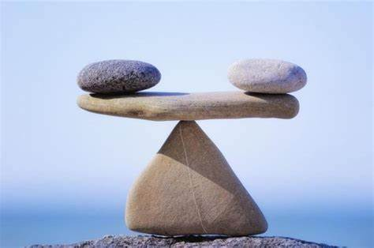
In ons dagelijks leven en in het collectieve energieveld wordt het thema Mens-Zijn steeds meer zichtbaar. Ieder mens draagt vrouwelijke en mannelijke energie in zich. Willen we ons ware potentieel leven in deze wereld, dan is bewustzijn over beide energieën van belang.

Na het geven van de dagretraite ‘De Vrouw in het Licht’, kregen wij , Christina Spies en Liesbeth van den Brink de vraag: ‘waarom niet ook voor mannen?’ Hierdoor uitgedaagd zijn we aan de slag gegaan en is deze verrijkende retraite ontstaan: Mens-Zijn!

Vrouw, Man, Mens: Iedereen is welkom!

Zijn er momenten dat je denkt:

Wie ben ik, als mens?

Waar zetelt mijn vrouwelijke energie?

Waarin uit zich mijn mannelijke energie?

Ben ik in contact met beide?

Wat is mijn balans?

Wat beteken ik als mens in deze wereld?

Liggen er belemmeringen om mijn mens-zijn ten volle te leven?

Dan is deze Weekend Retraite voor jou!

Wat gaan we doen

Wij begeleiden je met het kijken naar patronen in jezelf. Hoe sta je nu in het leven? Hoe is de balans van jouw vrouwelijke en mannelijke energie? Is het op sommige momenten fijn om één van beide energieën meer gericht toe te laten en in te zetten? Wat doet dat met je?
Je gaat ontdekken wat je hebt meegenomen vanuit je vrouwen- én mannenlijn. Ontdekken met wie je het meest resoneert van de vrouwen en/of mannen die je zijn voorgegaan in jouw stamboom. Kijken wat je gevoed heeft en kijken wat je mag loslaten om op een manier verder te kunnen die helemaal bij jou past. Om meer in jouw eigen balans te gaan staan en jouw potentieel ten volle te leven.

Hoe gaan we dat doen

We gaan op reis door middel van intuïtief schrijven, kleuren, geleide meditatie en opstellingen (systemisch werk). Je hoeft op geen van deze gebieden een virtuoos of ervaringsdeskundige te zijn. Alles ligt binnen handbereik en wij begeleiden je op deze reis.

Dit kan het je brengen

Je bent je bewust van je eigen vrouwelijke en mannelijke energieën. Zijn, met alles wat er is! Je vrijer te bewegen, in je Mens-Zijn. Om jouw potentieel te leven en door te dragen in jouw leefwereld.

Praktisch

- Begeleiding door: Christina Spies en Liesbeth van den Brink
- Locatie: Reikicentrum Zijn. Johannes Camphuysstraat 150/152 in Den Haag.
Goed te bereiken met openbaar vervoer en in het weekend gratis parkeren.
- Data: 18 en 19 november 2023 – 09.30-17.00 uur
- Aanmelden vóór 4 november a.s. via het inschrijfformulier.
Zie www.verrijkendeverreiking.nl en www.reikiwestland.nl
- Investering: € 295.-

